Titel
Förnamn Efternamn¹ & Förnamn Efternamn²
¹Lärosäte A, ²Lärosäte B

Abstract
Här följer texten i abstractet. Använd formatmallen ”Abstract: Rubrik” för rubriken Abstract och formatmallen ”Abstract: Text” för texten i abstractet. Abstractet ska vara ca 200 ord.

Rubrik 1¹
Här följer texten under rubrik 1. Använd formatmallen ”Brödtext” när du skriver din text. Du finner formatmallen under Start-menyn ovan (för illustration, se figur 1 nedan). Det ska inte vara någon blankrad före eller efter rubriker. Avstånd mellan rubriker och brödtext är inlagda i formatmallarna ovan för rubrik 1–4.

Nya stycken i brödtexten markeras med blankrad. Om du vill tacka någon finansiär eller någon annan som bidragit till din artikel så gör du det genom att ange en upphöjd 1 på rubriken till det inledande avsnittet i din artikel (se Rubrik 1 ovan). Tack-texten skrivs som en slutnot (se nedan).

Löpande referenser i texten och referenslistan utformas enligt APA 7.

Rubrik 2
Blockcitat markeras med storlek 11 och indrag:
Här kommer blockcitatet. Använd formatmallen ”Blockcitat”. Formatmallen har avstånd före och efter inlagda vilket innebär att du inte ska göra blankrad före och efter blockcitatet.
Text efter blockcitat börjar här.

Rubrik 3
Tabeller och figurer utformas enligt nedan. Använd formatmallen ”Tabeller och figurer: Rubrik” för tabell- och figurrubrikerna. Formatmallen har avstånd före och efter tabell- och figurrubrikerna, vilket innebär att du inte ska göra någon blankrad före och efter tabell- och figurrubriker. Använd Arial och storlek 10 i tabellen. Tabellen ska vara vänsterjusterad.
Tabell 1. Här skriver du tabellrubriken utan punkt i slutet
Verb | Kategori |  | Obestämt
 | N | % | N | %
Säga | 387 | 86,0 | 63 | 14,0
Gilla | 396 | 88,0 | 54 | 12,0
Hoppa | 425 | 94,4 | 25 | 5,6
Vänta | 412 | 91,6 | 38 | 8,4
Totalt | 1 620 | 90,0 | 180 | 10,0

Efter tabellen måste du lägga in en blankrad. Tänk på att figurer måste vara tydliga och ha bra upplösning. Figuren ska vara vänsterjusterad.
Figur 1. Urklipp som visar vad du hittar ASLA:s formatmallar i Word
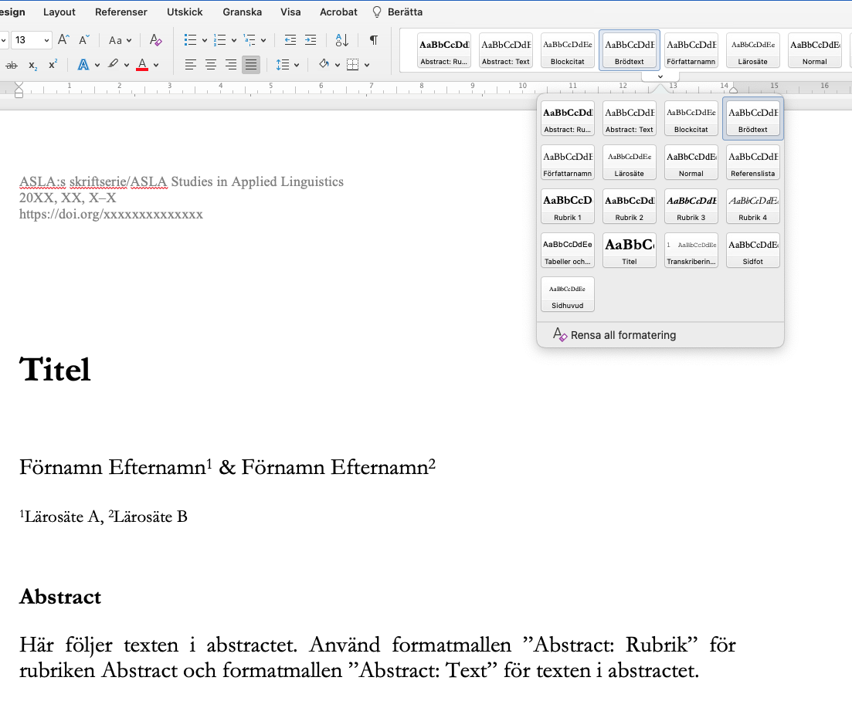

Efter figuren måste du lägga in en blankrad.

Rubrik 4
Om du vill återge utdrag ur transkriberade samtal kan du använda formatmallen ”Transkribering av samtal”. Det kan se ut på nedanstående sätt. Exemplet är hämtat ur Byrman och Nord (2022, s. 274). Rubriken har formaterats med ”Tabeller och figurer: Rubrik”:
Samtalsexempel 1. ”Då måste hjälpmedel för vård och behandling ha det överordnade begreppet produkt” (09.47)
- TRM vi e ju inte ens säkra p- jag e åtminstone inte säker på→
- (1.8)
- TRM svaret på den frågan (.) alltså e den här uppdelningen som (.h
- MED NÄSAN) (0.6) känns så→ (1.6) nästan medfödd i diskussionen,
- att hjälpmedel består av två (.) subtyper, hjälpmedel för de
- dagliga livet å hjälpmedel för (0.6) vård å behandling
- (1.6)
- TRM (PT-SMACK) jag e <inte> jag har inte blivit helt övertygad om
- att de e glasklart

Efter det transkriberade samtalet måste du lägga in en blankrad.

Noter
- Om du vill tacka en finansiär eller någon annan som bidragit till artikeln så skriver du det här. Ange en upphöjd 1 på inledningsrubriken som refererar till punkt 1 i noterna. Se Rubrik 1 ovan för exempel.
- I ASLA:s skriftserie används slutnoter (ej fotnoter). Tänk dock på att noter ska användas sparsamt.

Referenser
Använd formatmallen ”Referenslista” för referenserna i listan. I övrigt utformas löpande referenser i texten och referenslistan i enlighet med APA 7. Nedan följer några exempel.

Barnes, R. (2007). Formulations and the facilitation of common agreement in meetings talk. Text & Talk, 27(3), 273–296. https://doi.org/10.1515/TEXT.2007.011
Byrman, Y., & Nord, A. (2022). Med terminologen som grindvakt: Beslutsfattande i ett expertgruppsmöte. I P. Sundqvist, C. Waldmann, B. Straszer & B. Ljung Egeland (Red.), Språk i skola, på fritid och i arbetsliv: Aktuella arenor för svensk forskning inom tillämpad språkvetenskap [Language in school, leisure time, and working life: Current arenas for Swedish research in applied linguistics] (s. 265–286). ASLA, Svenska föreningen för tillämpad språkvetenskap. https://doi.org/10.15626/asla2022.29
Drew, P. (1991). Asymmetries of knowledge in conversational interactions. I I. Marková & K. Foppa (Red.), Asymmetries in dialogue (s. 29–48). Harvester Wheatsheaf.
Halvorsen, K., & Sarangi, S. (2015). Team decision-making in workplace meetings: The interplay of activity roles and discourse roles. Journal of Pragmatics, 76, 1–14. https://doi.org/10.1016/j.pragma.2014.11.002
Holmes, J., & Stubbe, M. (2015). Power and politeness in the workplace: A sociolinguistic analysis of talk at work. Routledge.
Lundgren, C. (2009). Samarbete genom samtal: En samtalsanalytisk studie av multiprofessionella teamkonferenser inom smärtrehabilitering (Linköping Studies in Art and Sciences, 483; Studies in Language and Culture, 14) [Doktorsavhandling]. Linköpings universitet.

Kontakt
Förnamn Efternamn
E-postadress

Förnamn Efternamn
E-postadress

Vänligen citera som:
Här lägger redaktörerna in hur bidraget ska citeras. Använd formatmallen ”Referenslista”. Redaktörerna för publikationen kan ta kontakt med ASLA:s redaktion för aktuell information.

